|  |
| --- |
| МИНОБРНАУКИ РОССИИ |
| Федеральное государственное бюджетное образовательное учреждение высшего образования **«МИРЭА − Российский технологический университет»**  **РТУ МИРЭА** |

**Институт информационных технологий (ИИТ)**

**Кафедра практической и прикладной информатики (ППИ)**

**ОТЧЕТ ПО ПРАКТИЧЕСКОЙ РАБОТЕ**

по дисциплине «Моделирование бизнес-процессов»

**Практическое занятие № 14**

|  |  |  |  |
| --- | --- | --- | --- |
| Студент группы ИНБО-01-17 | Гречкин В. И. | (подпись) | |
| Преподаватель |  |  | |
| Отчет представлен | «08» ноября 2024 г. | |  | |

Москва 2024 г.

**Цель занятия:** отработка применения типизации событий и элемента «Задача», а также маркеров действий при создании моделей процессов в методологии BPMN.

**Постановка задачи:** По варианту «организовать инвентаризацию на складе»:

а) сформировать текстовое описание бизнес-процесса,

б) построить бизнес-процесс в нотации BPMN,

в) подготовить презентацию для публичной защиты бизнес-процесса, защитить полученную модель.

# Задание 1

Согласно варианту «организовать инвентаризацию на складе» добавим 2 пула: «Склад» и «Контрагент». На рис. представлена BPMN модель с типизацией задач, а также одним подпроцессом.

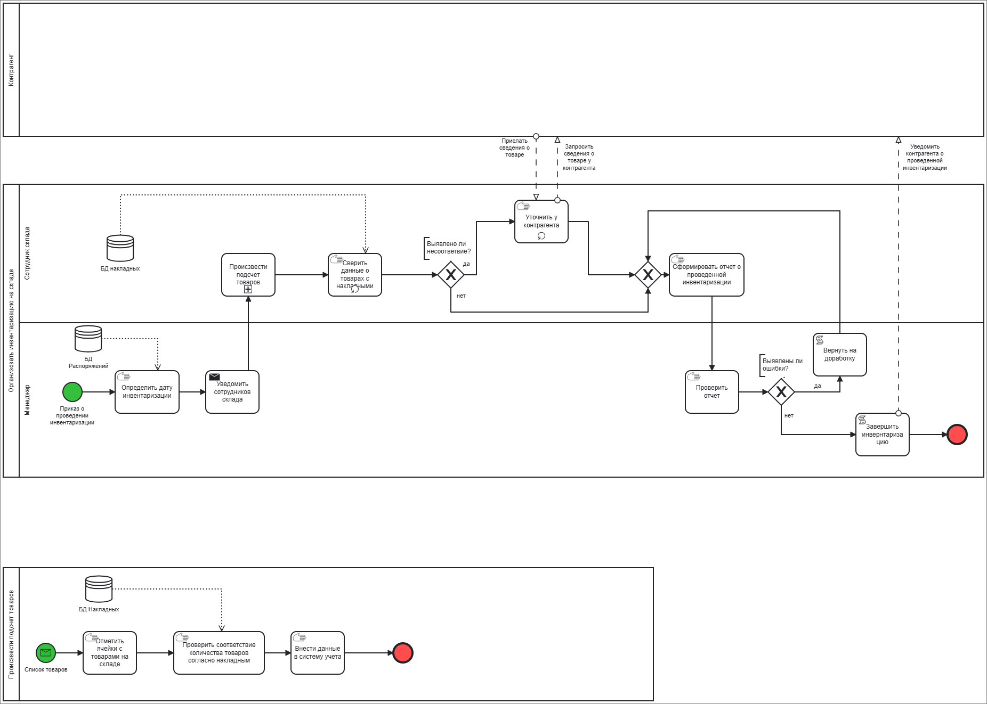

Рисунок 1 – BPMN модель «Организовать инвентаризацию на складе»

**Результат работы:** построенные и сохраненные в файле текстового формата текстовое описание бизнес-процесса, модели бизнес-процесса, презентация бизнес-процесса.

# Список информационных источников

1. Каменнова М. С., Крохин В. В., Машков И. В. Моделирование бизнеспроцессов. В 2 ч. Часть 1 [Электронный ресурс]: Учебник и практикум для вузов. М.: Юрайт, 2021. 282 с. Режим доступа: https://urait.ru/bcode/469152 (Дата обращения 05.09.2024).
2. Грекул В. И., Коровкина Н. Л., Левочкина Г. А. Проектирование информационных систем. М.: Юрайт, 2020. 385 с. Режим доступа: https://urait.ru/bcode/450997 (Дата обращения 05.09.2024).